１ 次の問いに答えなさい。
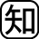⑴ 野外調査をする場合，どのような手順で進めればよいですか。次のア～エを行う順に記号で並べなさい。
（ →仮説を立てる→ → → ）
ア 調査をまとめる イ テーマを決める ウ 発表する エ 調査する
⑵ 調査結果をまとめるときに使われる，①～③のような地図をそれぞれ何といいますか。下から選びなさい。
①（ ） ②（ ） ③（ ）
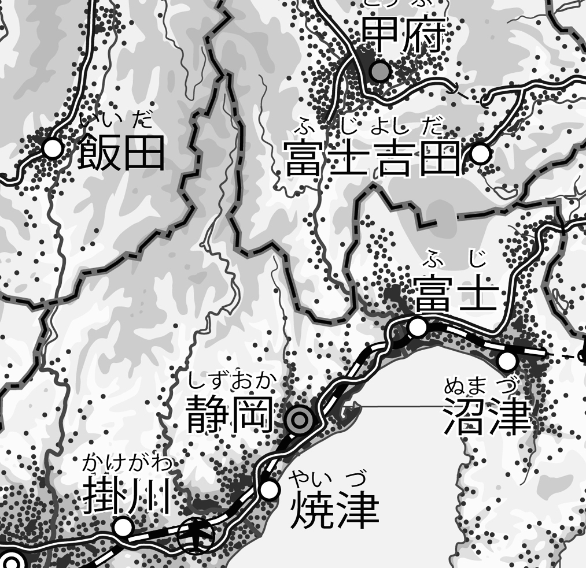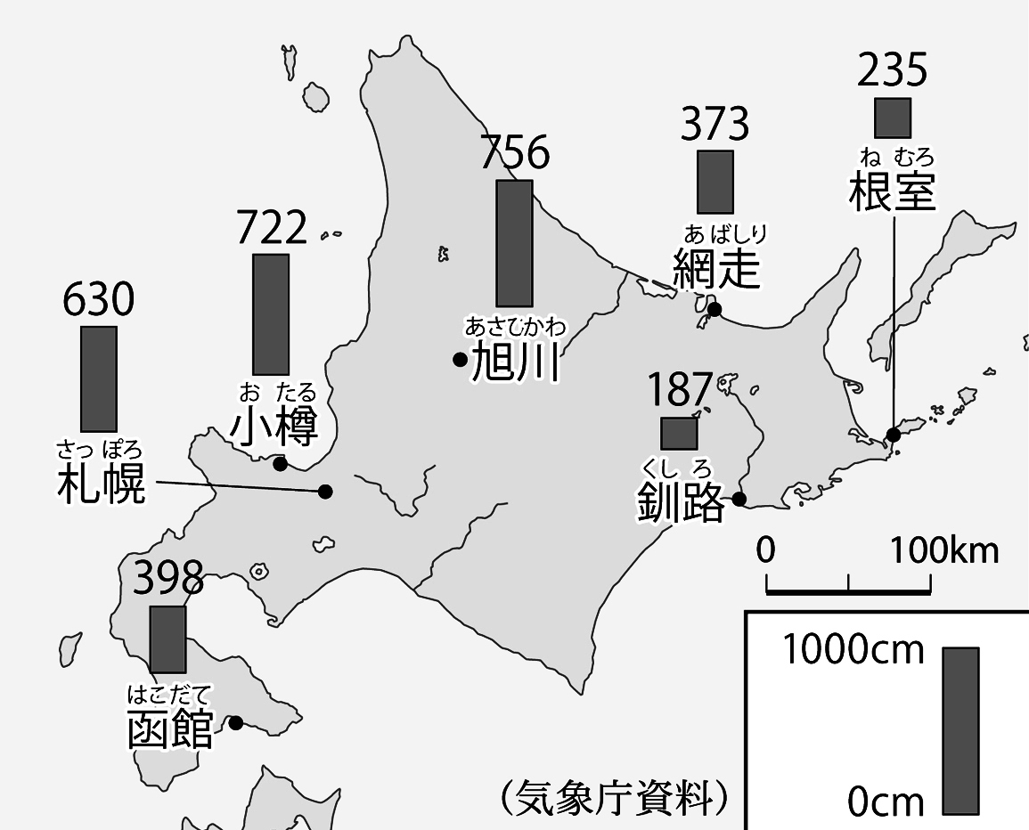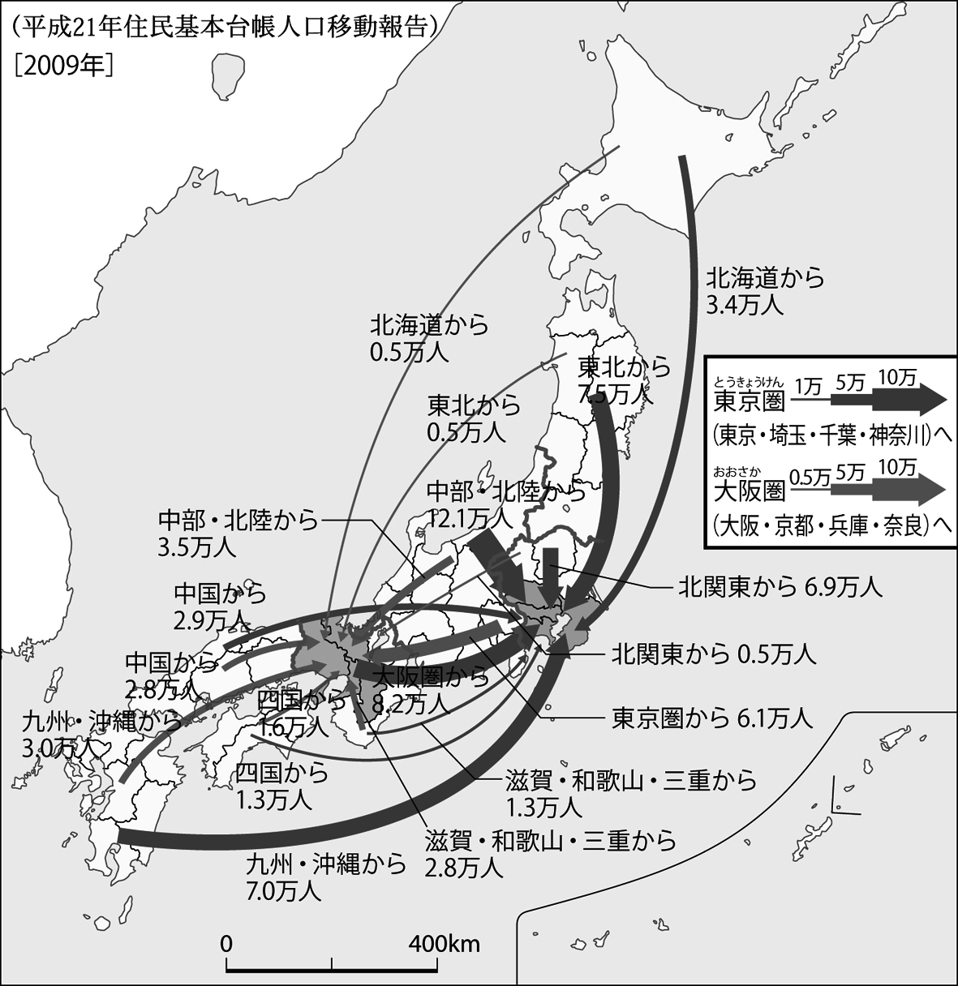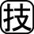 ① ② ③

〔 ドットマップ 流線図 図形表現図 〕

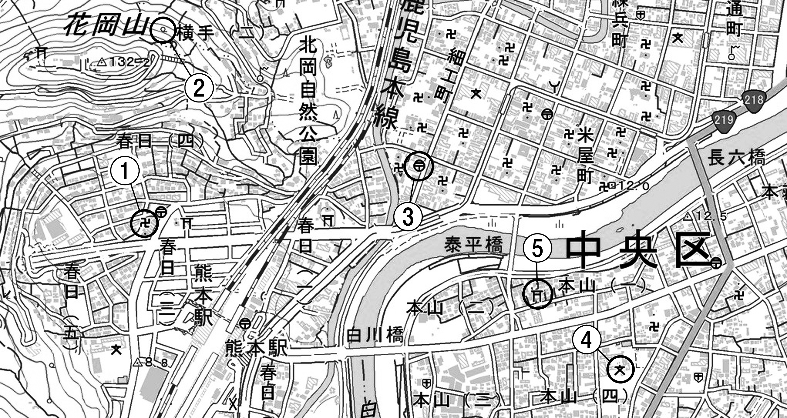２ 地形図を見て，問いに答えなさい。

⑴ 地形図の縮尺を答えなさい。 （ ）
２万5千分の1
熊本
⑵ 長六橋付近と花岡山の頂上の標高差はおよそ何mですか。次のア～エから1つ選び，記号を書きなさい。
（ ）
ア 100m イ 110m ウ 120m エ 130m
⑶ 地形図中に見られる，次の地図記号があらわしている建物・土地利用を答えなさい。
① |  | ② |  | ③ |  | ④ | 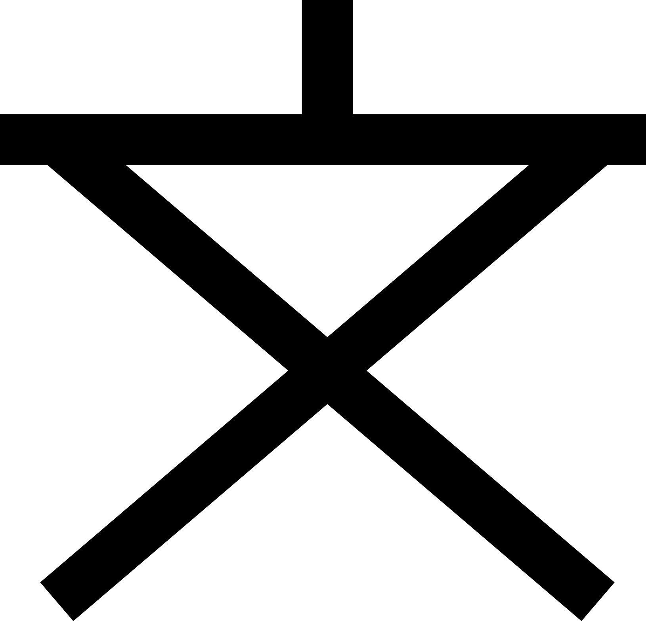 | ⑤
（ ） |  | （ ） |  | （ ） |  | （ ） |  | （ ）

